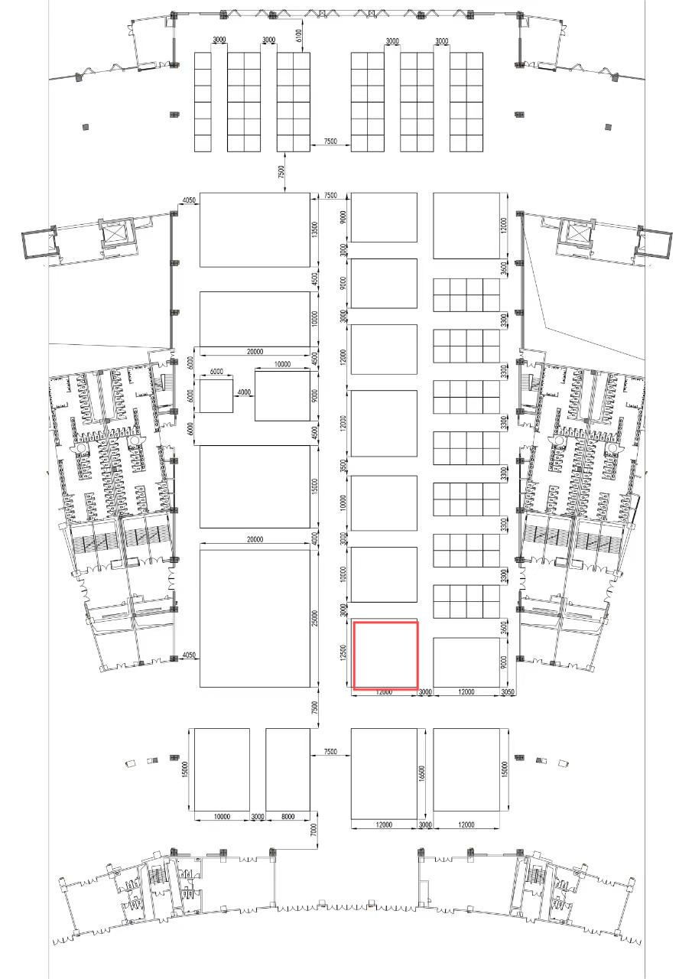
备注：
按照大会要求，室内特装展位铝合金 TRUSS 结构限高 7 米，其他结构限高 6 米，室外特装展位限高 4米，标准展位改特装限高 4 米。禁止超高、吊点、跨通道及二层搭建。

